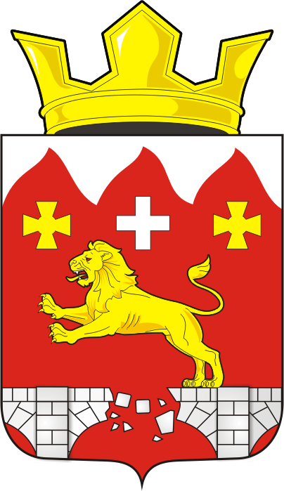
АДМИНИСТРАЦИЯ БУРУНЧИНСКОГО СЕЛЬСОВЕТА
ПОСТАНОВЛЕНИЕ
_________________________________________________________________
30.11.2018 года с. Бурунча № 46-п

О выдаче Свидетельства о регистрации Устава территориального общественного самоуправления в муниципальном образовании Бурунчинский сельсовет Саракташского района Оренбургской области
В соответствии с Конституцией Российской Федерации, статьёй 27 Федерального закона от 06.10.2003 № 131-ФЗ «Об общих принципах организации местного самоуправления в Российской Федерации», Положением о территориальном общественном самоуправлении в муниципальном образовании Бурунчинский сельсовет Саракташского района Оренбургской области, утверждённым решением Совета депутатов Бурунчинского сельсовета от 19 сентября 2018 года № 119, руководствуясь статьёй 15 Устава муниципального образования Бурунчинский сельсовет:
1. Утвердить форму Свидетельства о регистрации Устава территориального общественного самоуправления (далее – Свидетельство) в муниципальном образовании Бурунчинский сельсовет Саракташского района Оренбургской области согласно приложению № 1.
2. Свидетельство выдаётся администрацией муниципального образования Бурунчинский сельсовет представителю ТОС в день вступления в законную силу постановления администрации Бурунчинского сельсовета о регистрации Устава ТОС.
3. В тексте Свидетельства не допускаются исправления, подчистки и приписки. Заполненное Свидетельство подписывается главой муниципального образования Бурунчинский сельсовет и заверяется гербовой печатью.
4. Регистрация ТОС удостоверяется регистрационной надписью на Уставе ТОС по форме согласно приложению № 2.
2. Контроль за исполнением настоящего постановления возложить на специалиста 1 категории администрации Бурунчинского сельсовета С.А. Минеева.
3. Постановление вступает в силу после его подписания и подлежит размещению на официальном сайте администрации муниципального образования Бурунчинский сельсовет Саракташского района в информационно-телекоммуникационной сети Интернет.

Глава сельсовета А.В. Морсков

Разослано: Минееву С.А., ТОС «Новомихайловка», официальный сайт администрации Бурунчинского сельсовета, места для обнародования, прокуратуре района, в дело

Приложение № 1
к постановлению
администрации сельсовета
от 30.11.2018 г. № 46-п

МУНИЦИПАЛЬНОЕ ОБРАЗОВАНИЕ БУРУНЧИНСКИЙ СЕЛЬСОВЕТ САРАКТАШСКОГО РАЙОНА ОРЕНБУРГСКОЙ ОБЛАСТИ
СВИДЕТЕЛЬСТВО
о регистрации Устава территориального общественного самоуправления
Границы деятельности территориального общественного самоуправления: утверждены решением Совета депутатов муниципального образования Бурунчинский сельсовет Саракташского района Оренбургской области от «30» ноября 2018 года № 45-п
Протокол общего собрания (конференции) жителей от «29» ноября 2018 года

ЗАРЕГИСТРИРОВАН
Устав территориального общественного самоуправления
«НОВОМИХАЙЛОВКА»
(наименование)
Дата регистрации «30» ноября 2018 года
Регистрационная запись № 1
Глава муниципального образования
Бурунчинский сельсовет
Саракташского района __________________ А.В. Морсков
(подпись)
МП
Регистратор:
__________ С.А. Минеев
(подпись)

Приложение № 2
к постановлению
администрации сельсовета
от 30.11.2018 г. № 45-п

ФОРМА
РЕГИСТРАЦИОННОЙ НАДПИСИ НА УСТАВЕ ТЕРРИТОРИАЛЬНОГО ОБЩЕСТВЕННОГО САМОУПРАВЛЕНИЯ

Администрация муниципального образования Бурунчинский сельсовет Саракташского района Оренбургской области
Произведена регистрация Устава территориального общественного самоуправления «30» ноября 2018 года
Номер регистрации № 1

Свидетельство о регистрации Устава территориального общественного самоуправления выдано «30» ноября 2018 года

Регистратор ______________ С.А. Минеев
(подпись, расшифровка подписи)

